作业知识点：

类、继承、抽象函数、包、访问控制、多线程、异常处理

模型：生产者消费者模式、工厂模式

编程作业一：

需要设计一个统计多个班级平均成绩的程序。该程序要求如下：

1）显示自己的姓名学号作为程序信息。

2）用一个不规则的二维数组保存各个班级输入的成绩，每个成绩用double表示。

3）实现一个可抛出的自定义异常，它显示输入的成绩非法（成绩合法值在0到100间）

4）一个函数用于读取一个班级的成绩，每输入一项成绩就检查成绩是否合法，不合法抛出自定义异常。

5）让用户依次输入每个班级的成绩，输入完一个班级后即计算并打印该班级的平均成绩。这里需要捕获自定义的成绩不合法异常，且要求计算和打印在finally中完成。

6）最后计算所有班级一起的平均成绩，并打印出来。

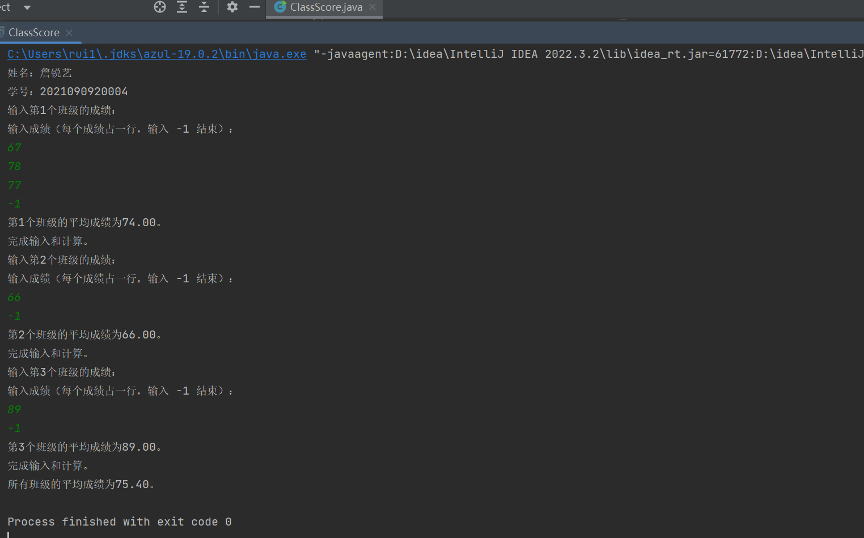

编程作业二：

问题描述

系统由两个生产者、两个消费者和一个仓库构成。一个生产者负责生产平面产品，一个生产者负责生产三维产品。平面产品包括长方形、三角形和梯形。每个平面产品需要计算其面积，产品的消费行为为显示产品信息。三维产品包括长方体、圆柱体和球体，每个三维产品需要计算体积，消费行为为显示产品信息。要考虑可能增加新的产品类型。

有一个仓库用于存放生产的产品，仓库的面积和体积是固定的，存放平面产品将占用面积，存放三维产品将占用体积，这里忽略堆放占用多余体积问题。存放的产品保存在产品队列中。

消费者也分为平面产品消费者和三维产品消费者，它们分别从仓库中取出产品进行消费（即显示产品信息）。

下图是上述描述的一个类图，不过同学们还可以进一步完善。请把产品的类放在一个包中，其余部分放在另一个包中。

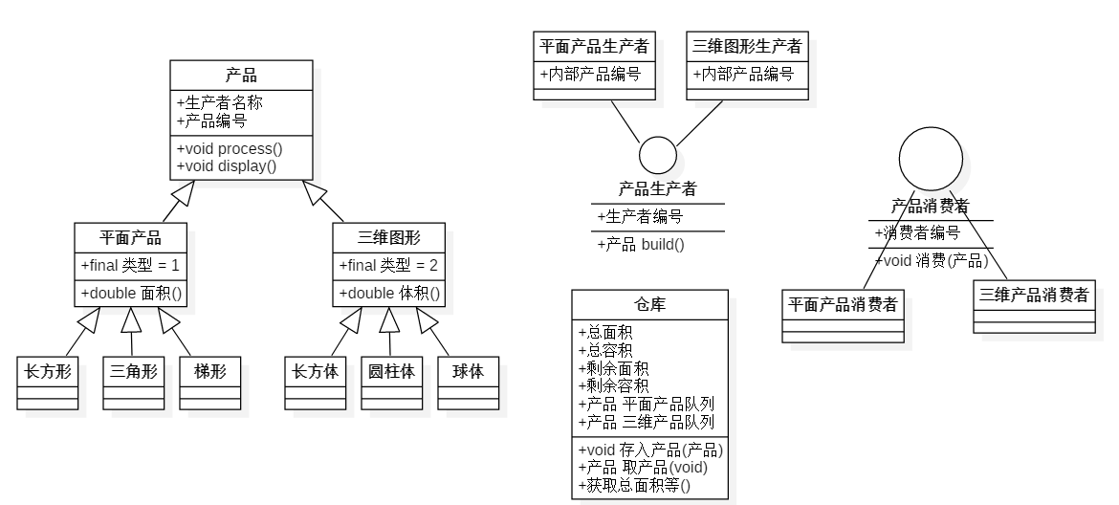

请根据上述描述完成程序设计和测试。每个生产者或者消费者用一个线程模拟。

我们成功完成了多线程模拟生产者和消费者，并在仓库中成功完成了存储功能。

